LAPORAN TUGAS BESAR
IF2123 ALJABAR LINIER DAN GEOMETRI

Kelompok 44
13519017 M Galih R R
13519145 Safiq Faray
13519152 M Iqbal Sigid



INSTITUT TEKNOLOGI BANDUNG
2020/2021

BAB I
Deskripsi Masalah
I. Abstraksi
Sistem persamaan linier (SPL) Ax = b dengan n peubah (variable) dan m persamaan adalah berbentuk
a11 x1 + a12 x2 + .... + a1n xn = b1
a21 x1 + a22 x2 + .... + a2n xn = b2
: :
: :
am1 x1 + am2 x2 + .... + amn xn = bm
yang dalam hal ini xi adalah peubah, aij dan bi adalah koefisien ∈ R. Sembarang SPL dapat diselesaikan dengan beberapa metode, yaitu metode eliminasi Gauss, metode eliminasi Gauss-Jordan, metode matriks balikan (x = A-1b), dan kaidah Cramer (khusus untuk SPL dengan n peubah dan n persamaan). Solusi sebuah SPL mungkin tidak ada, banyak, atau hanya satu (unik/tunggal).
Sebuah matriks M berukuran n × n
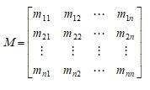
determinannya adalah
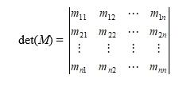
Determinan matriks M berukuran n × n dapat dihitung dengan beberapa cara: reduksi baris dan ekspansi kofaktor.
SPL memiliki banyak aplikasi dalam bidang sains dan rekayasa, dua diantaranya diterapkan pada tugas besar ini, yaitu interpolasi polinom dan regresi linier.

II. Interpolasi Polinom
Persoalan interpolasi polinom adalah sebagai berikut: Diberikan n+1 buah titik berbeda, (x0, y0), (x1, y1), ..., (xn, yn). Tentukan polinom pn(x) yang menginterpolasi (melewati) semua titik-titik tersebut sedemikian rupa sehingga yi = pn(xi) untuk i = 0, 1, 2, …, n.
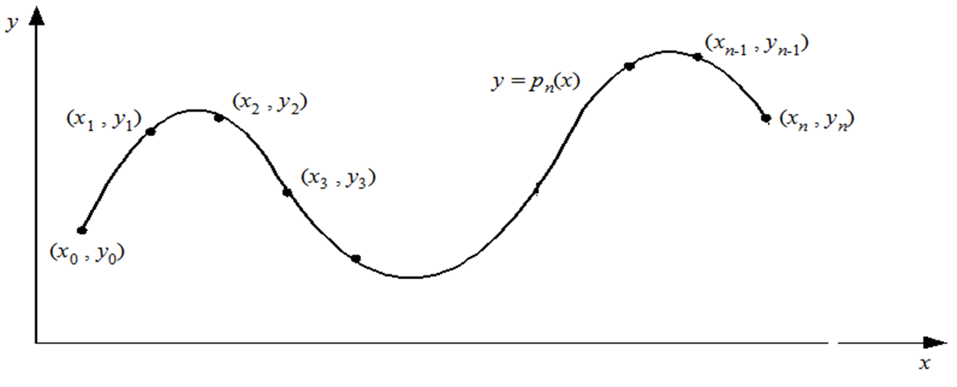
Setelah polinom interpolasi pn(x) ditemukan, pn(x) dapat digunakan untuk menghitung perkiraan nilai y di sembarang titik di dalam selang [x0, xn].
Polinom interpolasi derajat n yang menginterpolasi titik-titik (x0, y0), (x1, y1), ..., (xn, yn). adalah berbentuk pn(x) = a0 + a1x + a2x2 + … + anxn. Jika hanya ada dua titik, (x0, y0) dan (x1, y1), maka polinom yang menginterpolasi kedua titik tersebut adalah p1(x) = a0 + a1x yaitu berupa persamaan garis lurus. Jika tersedia tiga titik, (x0, y0), (x1, y1), dan (x2, y2), maka polinom yang menginterpolasi ketiga titik tersebut adalah p2(x) = a0 + a1x + a2x2 atau persaman kuadrat dan kurvanya berupa parabola. Jika tersedia empat titik, (x0, y0), (x1, y1), (x2, y2), dan (x3, y3), polinom yang menginterpolasi keempat titik tersebut adalah p3(x) = a0 + a1x + a2x2 + a3x3, demikian seterusnya. Dengan cara yang sama kita dapat membuat polinom interpolasi berderajat n untuk n yang lebih tinggi asalkan tersedia (n+1) buah titik data. Dengan menyulihkan (xi, yi) ke dalam persamaan polinom pn(x) = a0 + a1x + a2x2 + … + anxn untuk i = 0, 1, 2, …, n, akan diperoleh n buah sistem persamaan lanjar dalam a0, a1, a2, …, an,
a0 + a1x0 + a2x02 + ... + an x0n = y0
a0 + a1x1 + a2x12 + ... + an x1n = y1
... ...
a0 + a1xn + a2xn2 + ... + an xnn = yn
Solusi sistem persamaan lanjar ini, yaitu nilai a0, a1, …, an, diperoleh dengan menggunakan metode eliminasi Gauss yang sudah anda pelajari. Sebagai contoh, misalkan diberikan tiga buah titik yaitu (8.0, 2.0794), (9.0, 2.1972), dan (9.5, 2.2513). Tentukan polinom interpolasi kuadratik lalu estimasi nilai fungsi pada x = 9.2. Polinom kuadratik berbentuk p2(x) = a0 + a1x + a2x2. Dengan menyulihkan ketiga buah titik data ke dalam polinom tersebut, diperoleh sisten persamaan lanjar yang terbentuk adalah
a0 + 8.0a1 + 64.00a2 = 2.0794
a0 + 9.0a1 + 81.00a2 = 2.1972
a0 + 9.5a1 + 90.25a2 = 2.2513
Penyelesaian sistem persamaan dengan metode eliminasi Gauss menghasilkan a0 = 0.6762, a1 = 0.2266, dan a2 = -0.0064. Polinom interpolasi yang melalui ketiga buah titik tersebut adalah p2(x) = 0.6762 + 0.2266x - 0.0064x2. Dengan menggunakan polinom ini, maka nilai fungsi pada x = 9.2 dapat ditaksir sebagai berikut: p2(9.2) = 0.6762 + 0.2266(9.2) - 0.0064(9.2)2 = 2.2192.

III. Regresi Linier Berganda
Regresi Linear (akan dipelajari lebih lanjut di Probabilitas dan Statistika) merupakan salah satu metode untuk memprediksi nilai selain menggunakan Interpolasi Polinom. Meskipun sudah ada rumus jadi untuk menghitung regresi linear sederhana, terdapat rumus umum dari regresi linear yang bisa digunakan untuk regresi linear berganda, yaitu.
Untuk mendapatkan nilai dari setiap βi dapat digunakan Normal Estimation Equation for Multiple Linear Regression sebagai berikut:
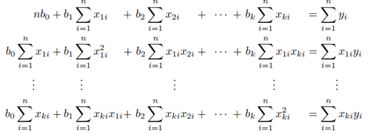
Sistem persamaan linier tersebut diselesaikan dengan menggunakan metode eliminasi Gauss.

BAB II
Teori Singkat

Matriks Eselon Baris (REF) dan Matriks Eselon Baris Tereduksi (RREF)
Matriks eselon baris (row echelon form) adalah matriks yang memiliki 1 utama pada setiap baris, kecuali baris yang seluruhnya nol.
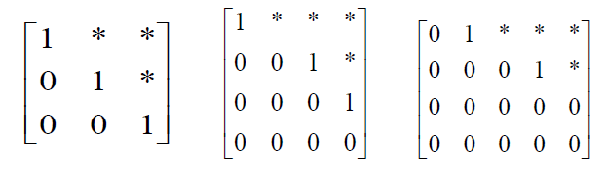
Sifat - sifat matriks eselon baris :
- Jika sebuah baris tidak terdiri dari selurunya nol , maka bilangan tidak nol pertama di dalam baris tersebut adalah 1 ( disebut 1 utama )
- Jika ada baris yang seluruhnya nol , maka semua baris itu dikumpulkan pada bagian bawah matriks
- Di dalam dua baris berturutan yang tidak seluruhnya nol , maka 1 utama pada baris yang lebih rendah terdapat lebih jauh ke kanan daripada 1 utama pada baris yang lebih tinggi

Matriks eselon baris tereduksi (reduced row echelon form) adalah matriks eselon baris dimana setiap kolom yang memiliki 1 utama memiliki nol di tempat lain.
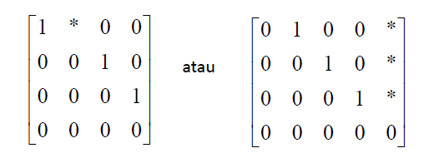

Operasi Baris Elementer (OBE)
Tiga operasi baris elementer terhadap matriks augmented
- Kalikan sebuah baris dengan konstanta tidak nol.
- Pertukarkan dua buah baris
- Tambahkan sebuah baris dengan kelipatan baris lainnya
Solusi sebuah SPL diperoleh dengan menerapkan OBE pada matriks augmented sampai terbentuk matriks eselon baris atau matriks eselon baris tereduksi
Jika berakhir pada matriks eselon baris --> metode eliminasi Gauss
Jika berakhir pada matriks eselon baris tereduksi --> metode eliminasi Gauss Jordan

Metode Eliminasi Gauss
- Nyatakan SPL dalam bentuk matriks augmented
- Terapkan OBE pada matriks augmented sampai terbentuk matriks eselon baris
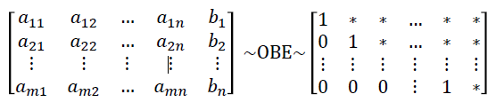
- Pecahkan persamaan yang berkoresponden pada matriks eselon baris dengan teknik penyulihan mundur backward substitution

Metode Eliminasi Gauss-Jordan
- Merupakan pengembangan metode eliminasi Gauss
- Operasi baris elementer (OBE) diterapkan pada matriks augmented sehingga menghasilkan matriks eselon baris tereduksi
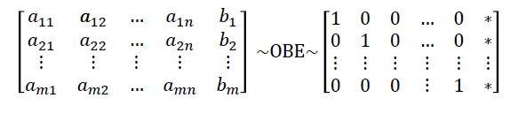
- Tidak diperlukan lagi substitusi secara mundur untuk memperoleh nilai nilai variabel. Nilai variabel langsung diperoleh dari matriks augmented akhir

Matriks Balikan (Inverse)
Misalkan A adalah matriks persegi berukuran n x n. Balikan (inverse) matriks A adalah A⁻¹ sedemikian sehingga AA⁽⁻¹⁾ = A⁽⁻¹⁾A = I. Metode eliminasi Gauss Jordan (G-J) dapat digunakan untuk menghitung matriks balikan Untuk matriks A yang berukuran n x n, matriks balikannya , yaitu A 1 dicari dengan cara berikut
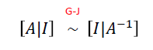
Yang dalam hal ini I adalah matriks identitas berukuran n x n.
Metode eliminasi Gauss Jordan diterapkan secara simultan untuk A maupun I.

Penyelesaian SPL Menggunakan Matriks Balikan
Tinjau SPL A x = b . Kalikan kedua ruas persamaan dengan A^(-1)
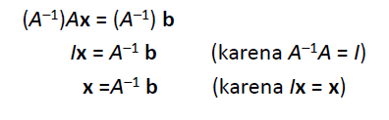
Jadi, solusi SPL A x = b adalah x = A^(-1) b.
Jika A tidak memiliki inverse, maka SPL Ax = b tidak memiliki solusi tunggal.

Determinan
Misalkan A adalah matriks berukuran nxn, maka determinan matriks A dilambangkan dengan
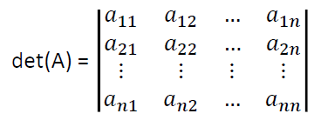

Menghitung Determinan dengan Reduksi Baris
Determinan matriks A dapat diperoleh dengan melakukan OBE pada matriks A sampai diperoleh matriks segitiga (segitiga bawah atau atas)
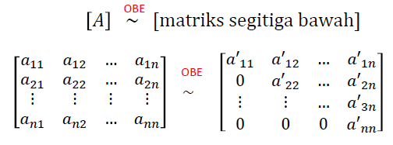
Maka determinan matriks A adalah
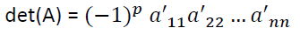
dengan p merupakan banyaknya operasi pertukaran baris

Menghitung Determinan dengan Ekspansi Kofaktor
Didefinisikan :
- M_{ij} (Minor Entri a_{ij}) adalah determinan submatriks yang elemennya tidak berada pada baris i dan kolom j
- C_{ij} (kofaktor entri a_{ij}) = (-1)^{i+j} M_{ij}
Misalkan A adalah matriks n x n dan C_{ij} adalah kofaktor entri a_{ij},
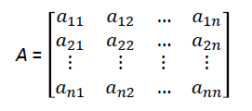

Maka matriks kofaktor dari A adalah
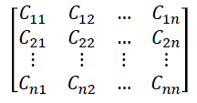
Dengan menggunakan kofaktor, determinan dari matriks A adalah
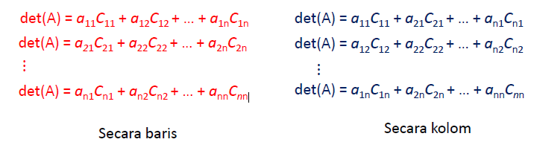

Mencari Inverse Matriks menggunakan Adjoin
Balikan matriks A dapat dihitung dengan menggunakan rumus:
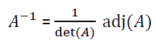
dengan matriks adjoin adalah transpose dari matriks kofaktor A

Kaidah Cramer
Jika A x = b adalah SPL yang terdiri dari n persamaan linier dengan n peubah (variable) sedemikian sehingga det(A) /= 0, maka SPL tersebut memiliki solusi yang unik yaitu
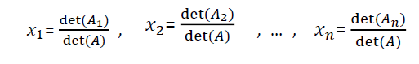
Yang dalam hal ini , A_{j} adalah matriks yang diperoleh dengan mengganti entri pada kolom ke j dari A dengan entri dari matriks
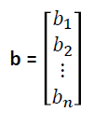

Interpolasi Polinom
Intepolasi adalah metode untuk mencari persamaan polinom dari titik-titik pada koodinat kartesian. Caranya adalah dengan mengubah titik-titik tersebut menjadi bentuk persamaan linear seperti:
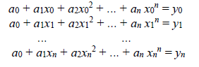
Kemudian mencari solusi untuk a₀ sampai a_{n}. Persamaan polinom tersebut akan berbentuk
p_{n}(x) = a₀ + a₁x + a₂x² + a₃x³ + …. + a_{n}x^{n}

Regresi Linear
Regresi linear adalah suatu cara untuk mencari taksiran suatu nilai, misalkan xk, dari titik-titik yang telah diketahui, dengan mengubah data yang ada menjadi suatu persamaan polinom yang berbentuk:
y_{i} = β₀ + β₁x_{1i} + β₂x_{2i} + … + β_{n}x_{ni} + ϵ_{i}
Di mana y_{i} adalah nilai yang ditaksir, β menyatakan koefisien regresi, x adalah nilai yang diketahui atau nilai yang akan dicari taksirannya, dan ϵ adalah error persamaan polinomnya.
Jika kita memiliki data yang banyak, maka regresi linear dapat dilakukan dengan menggunakan matriks untuk mencari nilai-nilai koefisiennya dan kemudian disulihkan ke dalam persamaannya.
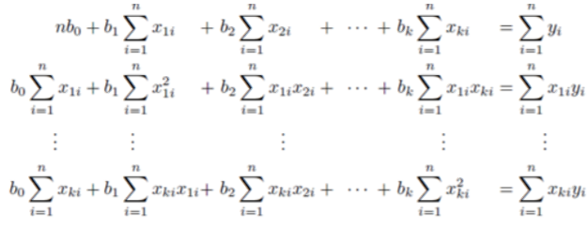

BAB III
Implementasi Program dalam Java
Untuk implementasi solusi dari permasalahaan dalam Java, kami membuat satu class bernama Matriks dengan konstruktor yang mengalokasi memori sebanyak 100 baris dan 100 kolom. Kemudian ada 2 instance method yaitu IsiMatriks dan TulisMatriks yang berfungsi untuk mengisi dan mengoutput matriks. Untuk fungsi-fungsi solusi SPL, determinan, inverse, interpolasi, dan regresi kami buat menjadi static method sebagai berikut:

- Sistem Persamaan Linier
  - Metode eliminasi Gauss
Fungsi : REF, PrintEchelonREFSolution, checkSolutionExistence
Pertama, terdapat prosedur REF yang mengubah matriks M menjadi matriks eselon baris dengan cara mengambil satu baris dari yang teratas dan mengurangi baris lain dibawahnya dengan baris tersebut, dilanjutkan dengan baris berikutnya. Selanjutnya akan mengoutput solusi dengan PrintEchelonREFSolution. Untuk pengoutputan hasil SPL, maka akan dijalankan fungsi checkSolutionExistence, untuk mengetahui variabel mana yang terdefinisi dan variabel mana yang tidak terdefinisi. Kemudian, program akan mengoutput nilai tiap variabel.
  - Metode eliminasi Gauss-Jordan
Pertama ada procedure RREF yang mengubah matriks M menjadi matriks eselon baris tereduksi dengan cara mengambil satu baris dari yang teratas dan mengurangi baris lain dengan baris tersebut, dilanjutkan dengan baris berikutnya. Selanjutnya akan mengoutput solusi dengan PrintEchelonSolution.
  - Metode matriks balikan
Fungsi : SPLInverse
Pertama memisahakan matriks augmented menjadi matriks A dan b, dimana b adalah konstanta. Setelah itu, menginversekan matriks dengan fungsi Inverse dan inverse matriks A dengan matriks b. Solusi tersebut kemudian dioutput. Jika matriks A tidak memiliki inverse, akan mengoutput “tidak ada solusi unik”.
  - Kaidah Cramer
Fungsi : SPLCramer
Pertama memisahkan matriks augmented menjadi matriks A dan b. Kemudian menghitung determinan matriks A dan menyimpannya ke variabel det. Setelah itu menyalin matriks A ke temporary matriks dan mengubah kolom i dengan matriks b untuk i adalah kolom di matriks A. Setelah itu, dicari determinan dari temporary matriks dan dibagi dengan variabel det. Hal ini dilakukan untuk semua kolom.

- Determinan
  - Metode Reduksi baris
Fungsi : determinant1
Metode reduksi baris pertama mengubah matriks menjadi matriks eselon baris dengan algoritma yang sama dengan metode eliminasi jordan. Setelah terbentuk matriks eselon, mengalikan semua elemen diagonal matriks dan mengoutput hasil determinan ke layar.
  - Metode ekspansi kofaktor
Fungsi : determinant2, getMatrixCofactor
Metode ini menggunakan rekursif untuk menemukan determinan. Pertama membuat matriks yang ukurannya lebih kecil 1 dari matriks M (matriks utama) dan mengisinya dengan kofaktor baris i j. Hal ini dilakukan sampai mencapai matriks 1x1 yang kemudian dikalikan dengan elemen i j. Hal ini dilakukan pada baris pertama matriks untuk setiap kolomnya. Determinan dari matriks kofaktor tiap kolom tersebut kemudian dijumlahkan dan dioutput.

- Inverse
  - Metode reduksi baris
Fungsi : Inverse, InverseExist
Pertama membuat matriks dengan kolom 2x matriks M kemudian mengisi bagian kiri dengan menyalin matriks M dan bagian kanan dengan matriks identitas. Setelah itu dijadikan matriks eselon baris tereduksi dengan menggunakan fungsi RREF. Setelah terbentuk eselon, jika ada bagian kiri matriks yang berisi 0 pada satu baris, maka output inverse tidak ada. Jika tidak, akan menyalin bagian kiri matriks ke matriks M.
  - Metode adjoin
Fungsi : Inverse2, Transpose
Pertama menghitung determinan dari matriks M, kemudian menggunakan fungsi getMatrixCofactor (yang digunakan oleh determinan metode kofaktor) pada setiap baris dan kolom matriks M, dapat ditemukan matriks kofaktor dari matriks M tersebut. Matriks kofaktor terebut di transpose sehingga terbentuk matriks adjoin M, kemudian dikalikan dengan 1/determinan. Inverse matriks kemudian dioutput ke layar.

- Interpolasi
Fungsi : Interpolasi, IsiMatriksInterpolasi
Interpolasi memiliki input berbeda dari fungsi lainnya, sehingga dibuat interited method bernama IsiMatriksInterpolasi. Pada fungsi ini akan menjadikan titik-titik input tersebut menjadi matriks berukuran n+1 baris dan n+2 kolom, dengan n adalah jumlah titik yang digunakan. Setelah itu akan dijalankan fungsi Interpolasi yang menjadikan matriks eselon tereduksi. Hasil tersebut kemudian dioutput berupa fungsi dan hasil taksiran untuk suatu titik x.

- Regresi
Fungsi : regresi, PrintEchelonREFAnswerRegresi, REFRegresi
Fungsi regresi juga memiliki input yang bisa berbeda dari fungsi lainnya, sehingga dibuat fungsi-fungsi di atas untuk mengubah, data yang dimasukkan menjadi matriks regresi apabila belum berupa matriks regresi, melakukan penyelesaian untuk mencari nilai-nilai koefisien matriks regresi tersebut, dan menampilkan hasilnya di layar dan file.
Matriks regresi yang dimaksud adalah sebagai berikut

BAB IV
Eksperimen
- A.
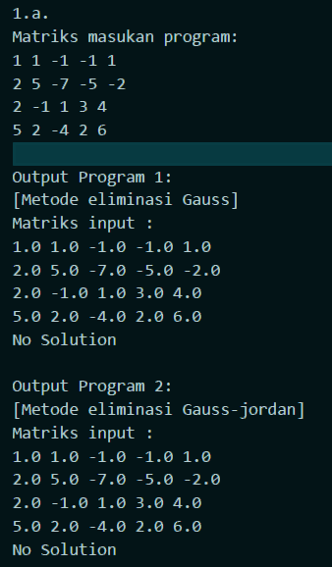
B.
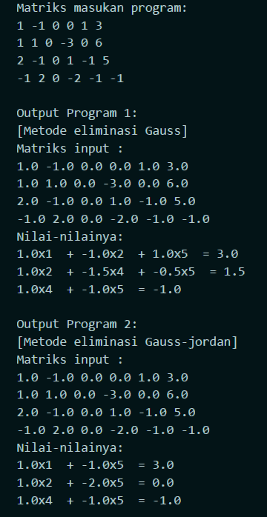
C.
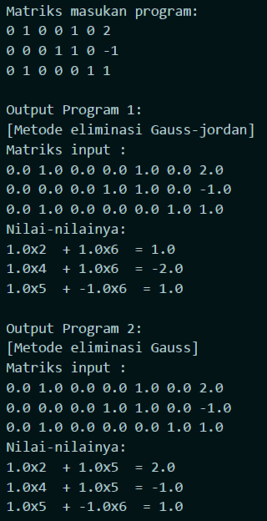
D.
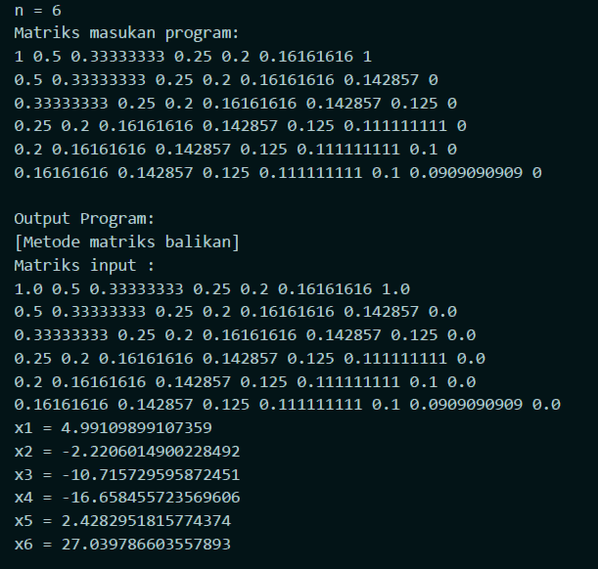
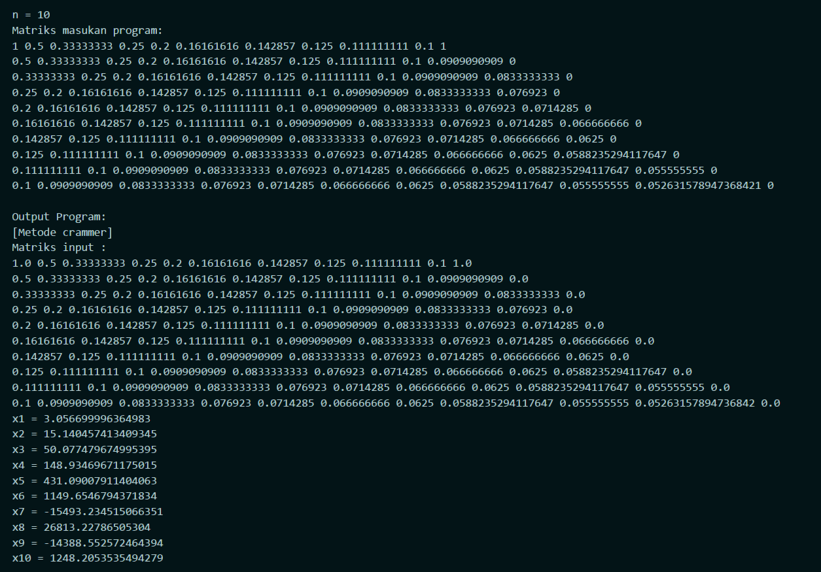
- A.
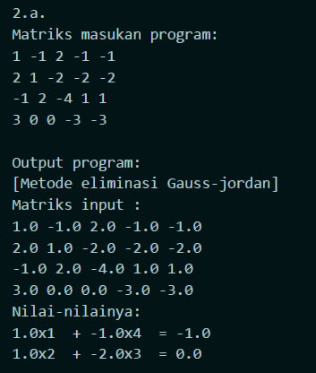
B.
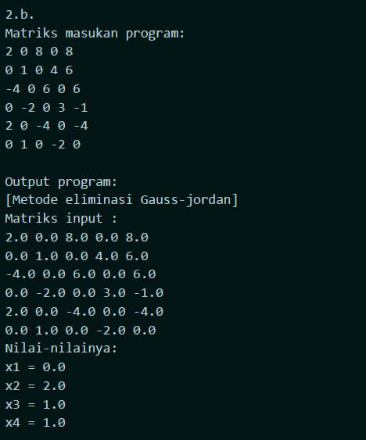
- A.
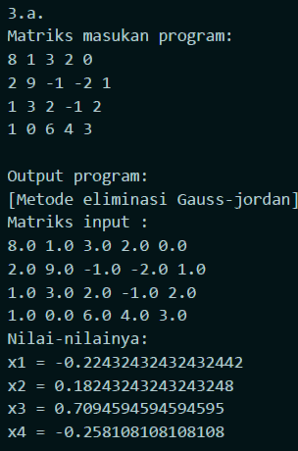
B.
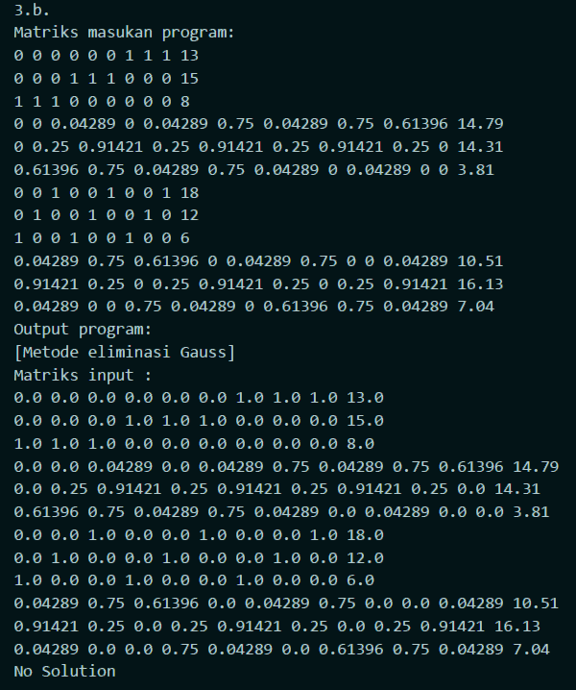
- 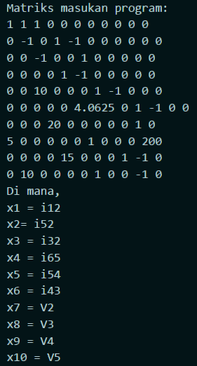
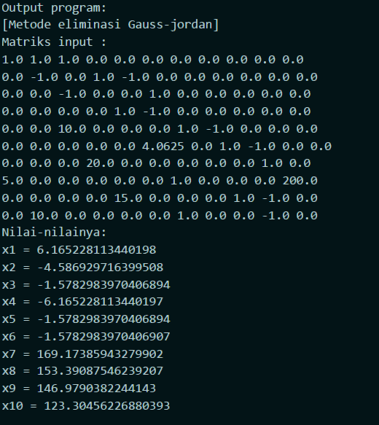
Juga, i_{i3} = i₁₂ - i₃₂
Maka, i_{i3} = 7.7435265104808874
- A.
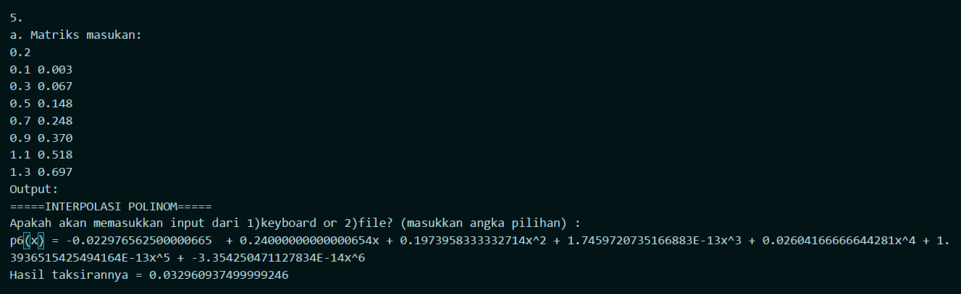
B.
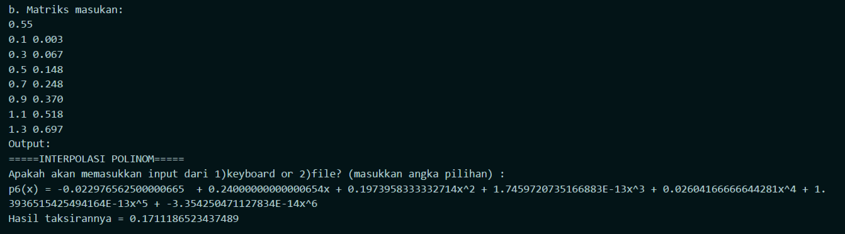
C.
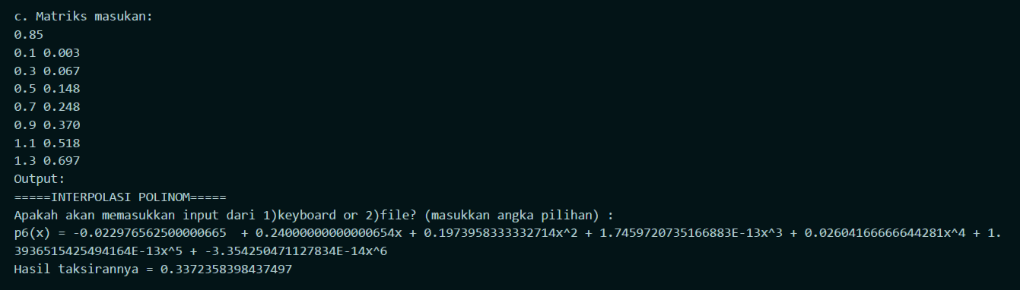
D.
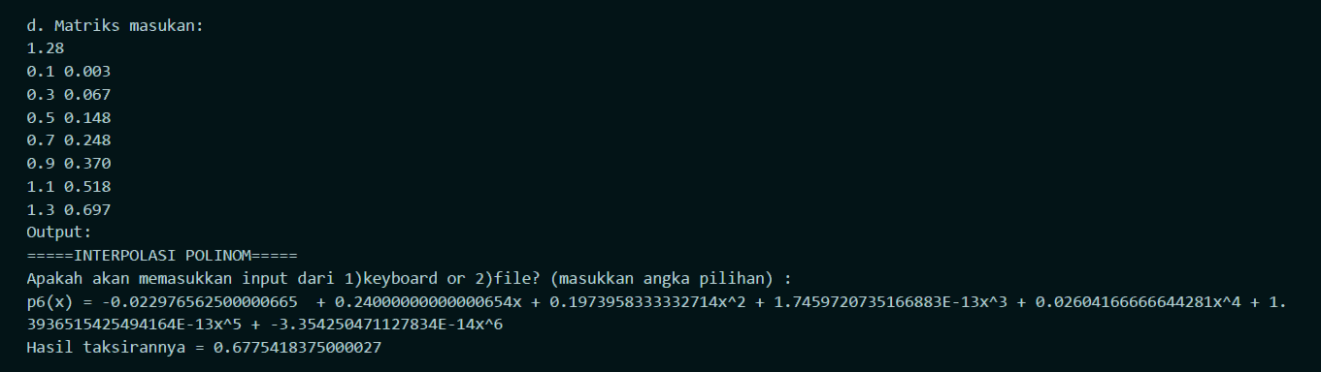
- A.
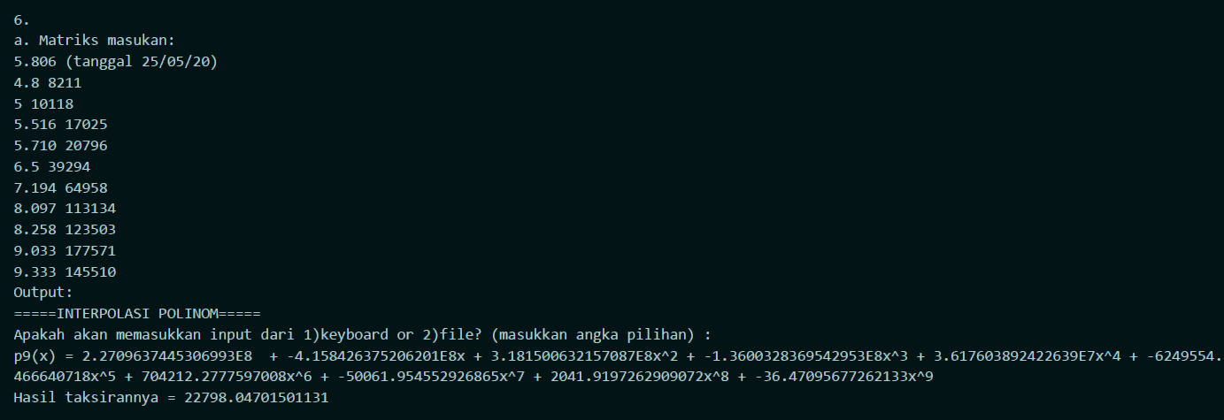
B.
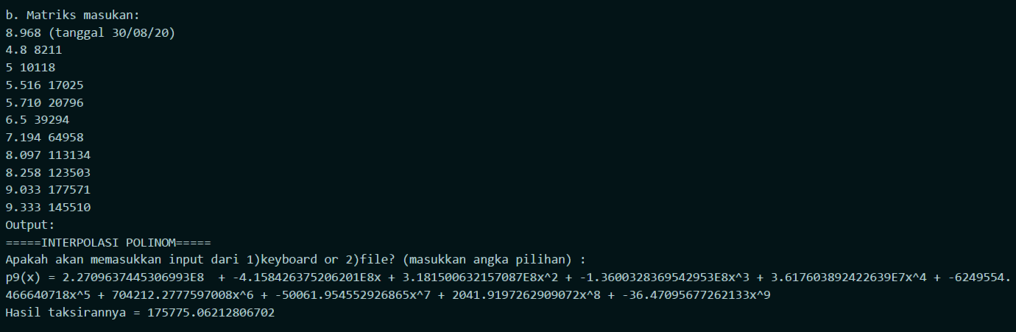
C.
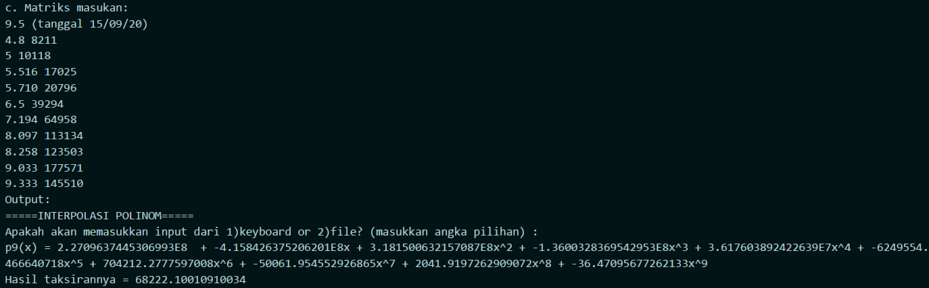
D.
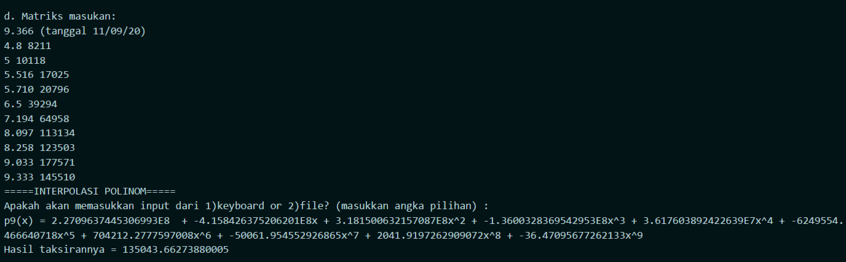
- 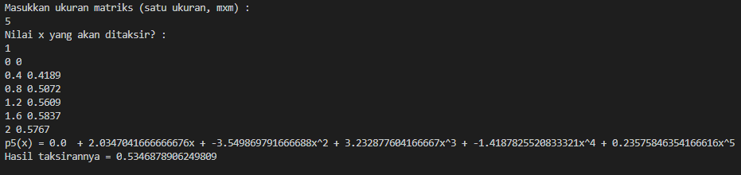
- A. Humidity = 50
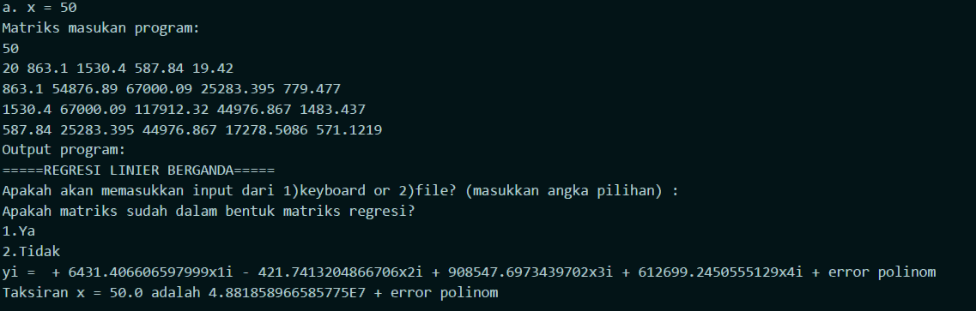
B. Temperatur = 76
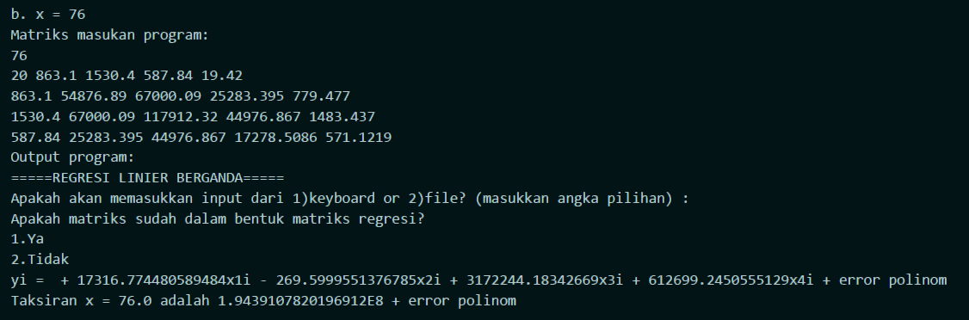
C. Tekanan = 29.30
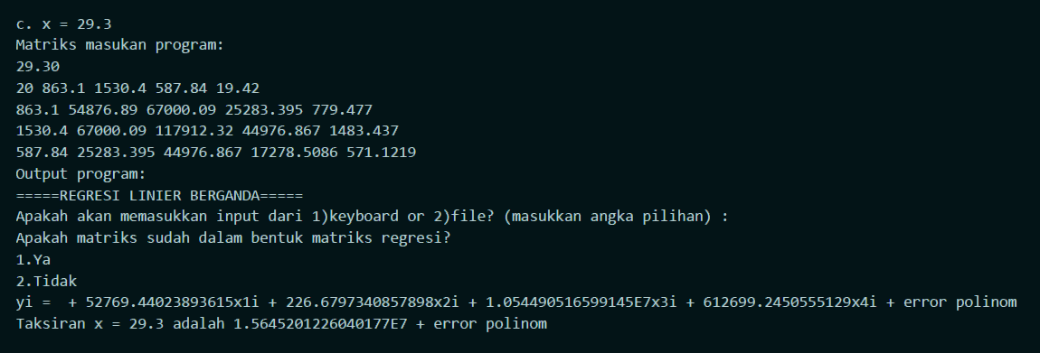

BAB V
Kesimpulan
- Kesimpulan
Hasil yang didapat dari tugas ini adalah kami dapat mengimplementasikan algoritma-algoritma yang digunakan untuk mencari solusi dari sistem persamaan linier, beserta determinan, inverse, interpolasi, dan regresi dari SPL tersebut ke dalam bahasa pemrograman java. Selain itu, kami mempelajari bahasa java walaupun masih mendasar. Beberapa dari fungsi yang kami implementasikan bukanlah solusi yang paling efektif juga ada pula yang tidak sepenuhnya memenuhi spesifikasi tugas, karena adanya keterbatasan pengetahuan baik itu dalam pemrograman atau dalam materi ini, juga keterbatasan waktu.
- Saran
Dari pengalaman yang kami dapatkan selama mengerjakan tugas besar ini, ada beberapa saran terhadap kinerja kami sendiri yang dapat diterapkan guna memperbaiki kinerja kami yang sekarang dan ke depannya.
Pertama, dibutuhkan project leader yang mendesain alur kerja program dan juga mengatur alur kerja anggotanya. Karena tidak ada orang yang bertindak sebagai project leader tersebut, maka alur program serta kerja kami menjadi berantakan, sehingga banyak dilakukan improvisasi yang sebenarnya tidak baik dalam kerja jangka panjang.
Kedua, penjadwalan pengerjaan kode yang seharusnya lebih baik lagi, karena banyak sekali fungsi-fungsi yang mengandalkan fungsi lainnya, sehingga waktu pengerjaannya sebaiknya lebih diatur lagi.
- Refleksi
Kendala yang kami hadapi adalah kurangnya pengetahuan dalam OOP sehingga harus banyak mencari contoh/penjelasan agar dapat memahami java. Selain itu, kami tidak memiliki pembagian tugas yang mutlak, sehingga tidak terlalu terstruktur, tetapi dengan begitu kami bertiga dapat saling memperbaiki fungsi satu sama lain. Terakhir, kami baru memulai mengerjakan tugas ini seminggu sebelum deadline sehingga tidak terlalu memaksimalkan waktu yang diberikan.

Referensi
https://geeksforgeeks.org/
https://informatika.stei.itb.ac.id/~rinaldi.munir/
http://stackoverflow.com/
http://youtube.com/
http://www.codecademy.com/
https://www.w3schools.com/

